**Primeira etapa**:

-Fazer a integração do Python com o MySQL (é necessário ter o driver do MySQL para isso);

-Para instalar esse driver se utiliza o comando pip-install mysql-connector-python no cmd ou no terminal do seu IDE;

-Criar um banco de dados com a estrutura formada.

**Segunda etapa:**

* Importar o conector instalado na etapa acima (import mysql.connector);
* Criar uma variável para receber esse conector e passar os principais parâmetros para criar essa conexão entre banco de dados e python

**Parâmetros** = (host, user, password, database);

* Criar um cursor (é o que executa os comandos da conexão);
* Da mesma forma que se inicia uma conexão é necessário encerrá-la no **final** do código.

Para encerrar a conexão basta utilizar:

(nomeconexão).close()

(nomecursor).close()

**Terceira etapa:**

**CRUD (CREATE, READ, UPDATE, DELETE)**

**As 4 categorias de comando seguem um padrão:**

* Primeiro é criado o comando que será executado no banco de dados (deve ser armazenado dentro de uma variável);
* Para ele ser executado deve se utilizar o **CURSOR** (cursor.execute(nomecomando);
* Quando o comando executado tem como função **modificar o banco de dados**, é necessário utilizar um commit. (nomeconexao.commit())
* Quando o comando executado tem como função **ler o banco de dados**, é necessário utilizar o comando cursor.fetchall().

**CREATE**:

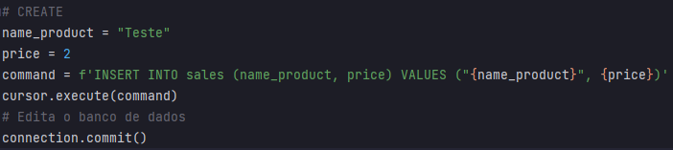

**READ:**

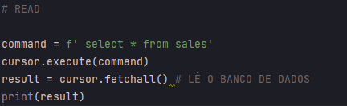

**UPDATE:**

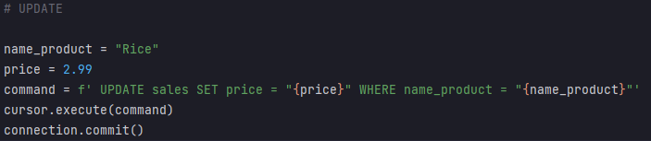

**DELETE:**

